“Ga binnen door de Nauwe poort….

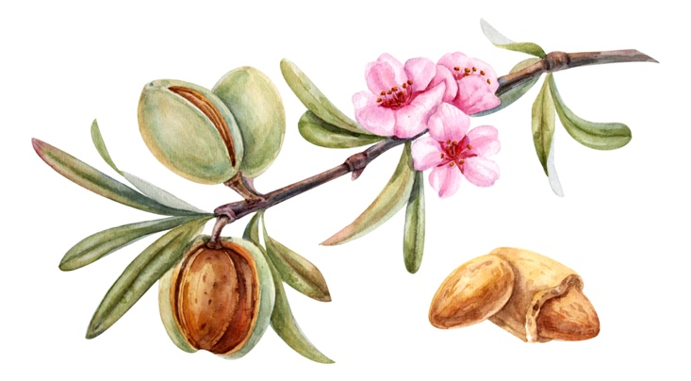

De afval van de waarheid.
Voor de komst van Christus zal de afval van het geloof op zijn hoogte punt zijn.
2 Thessalonicenzen 2:3.
Er zijn de afgelopen eeuwen twee soorten waarheid ontstaan. Een van de wereld, het veelgodendom, de aanbidding van Baal, namelijk de religie van de eindtijd, alle ismen verzamelt, de aanbidding van de aarde en andere goden, het klimaat en andere wereldse zaken. Gericht op een koninkrijk op aarde. Dit is in tegenspraak met Gods woord. Want er staat geschreven dat vriendschap met de wereld vijandschap is met God. Jacobus 4:4.Jezus kwam niet om vrede te stichten maar verdeeldheid, veroorzaakt door de waarheid. Het woord van God. Mattheus 10.34. De nauwe poort en de smalle weg, de weg van gehoorzaamheid, verdrukking en volharding. Weinigen vinden deze poort. Maar de poort is nauw en de weg is smal die naar het leven leidt, en weinigen zijn er die hem vinden. Mattheus 7:13:14.
Het is niet het Evangelie wat de Heere Jezus predikte van eeuwig leven en overgave aan Hem, en de verzoening met God, jezelf verloochenen en je kruis dragen. “Mijn koninkrijk is niet van deze wereld staat er geschreven.” Johannes 18:36. Het Koninkrijk van God is in u.
Een religie die wel de naam van de Heere Jezus gebruikt maar voorbijgaat aan Zijn leer en geboden en de Heilige Geest, wat een zonde is tegen de Heilige Geest. Er wordt veel on bijbelse leer gepredikt, zoals eens gered altijd gered, Jezus heeft alles gedaan voor ons aan het kruis en nu kunnen we leven zoals we willen.
Dat dit niet Bijbels is kunt u zelf lezen in de Bijbel. Onderzoek u zelf en vlucht er van weg. Vlucht naar de waarheid. Het is goed om te weten dat de Heere Jezus geen religie of kerk is begonnen Hij trok rond en verkondigde het Evangelie omdat Hij begaan was met mensen zodat ze niet verloren zouden gaan. Dit Evangelie kwam rechtstreeks van God door Hem naar de aarde. Johannes 8. Niet om u te ketenen. Want waar de Geest van God is vrijheid. 2 Korinthe 3:17.

Het is elke dag kerk dag in het leven van een Christen. De ware Godsdienst wordt genoemd in Romeinen 12 -1-8. Hier wordt ook weer duidelijk gemaakt dat we zonder de Heilige Geest, God niet kunnen dienen.
We zijn niet van Hem zijn als we de Heilige Geest niet hebben ontvangen. Romeinen 9:11. Hierbij is het van belang om te onthouden dat er een geest is van de wereld en een geest van God. 1 Korinthe 2:12. Deze geest wordt ook wel de Kundalini geest genoemd, de slang. De Heere Jezus doopt met de Heilige Geest zoals u kunt lezen in Johannes over de Trooster. Ga dan ook na of degene die u wilt dopen de Heilige Geest heeft ontvangen.

Zalig zijn zij die Zijn geboden doen, zodat zij recht mogen hebben op de Boom des levens, en opdat zij door de poorten de stad binnen mogen gaan. Openbaring 22:14.

Laat u niet misleiden staat er geschreven, dit kan alleen gebeuren als u het woord van God niet zelf bestudeerd en kent. De heilige Geest is uw leraar daarbij. Johannes 16:13 Maar wanneer hij komt de Geest van waarheid, zal Hij u de weg wijzen in heel de waarheid.

Als u Jezus nog niet heeft aangenomen als Heer en verlosser doe dit dan vandaag.

De Heere zegene u en behoede u.

